**Ravnkildearkivet 2023**



**Besøg**Fysisk, pr. mail eller telefon har   
vi haft ca. 165 gæster. Facebook-  
siden har pt. 525 følgere, og på   
arkiv.dk var besøgstallet 61.769.

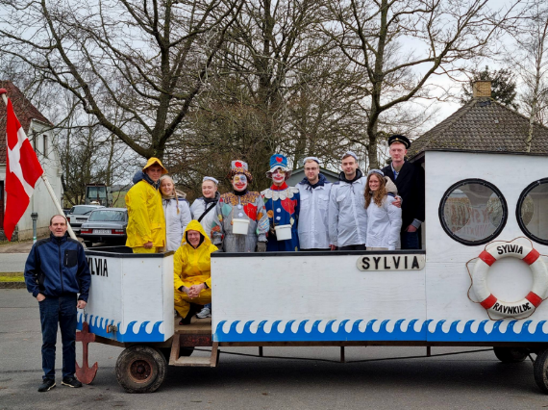

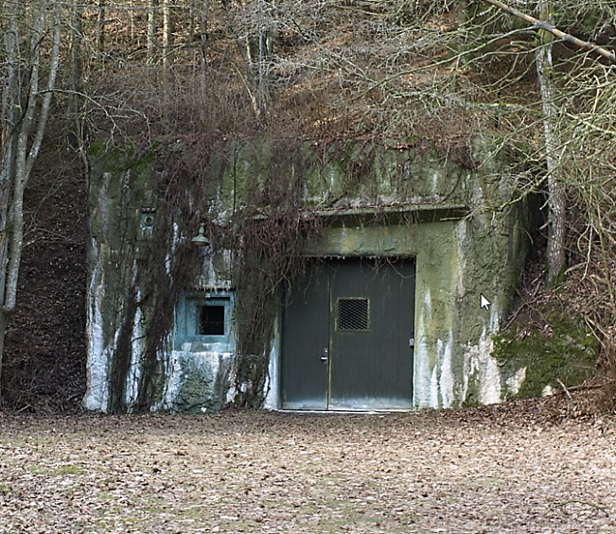

**Arkivets samlinger**Der er foretaget 109 nye registreringer,  
hvoraf de 78 er billeder. Ialt har vi nu  
5.419 billeder, og af dem ligger 3.525  
på arkiv.dk

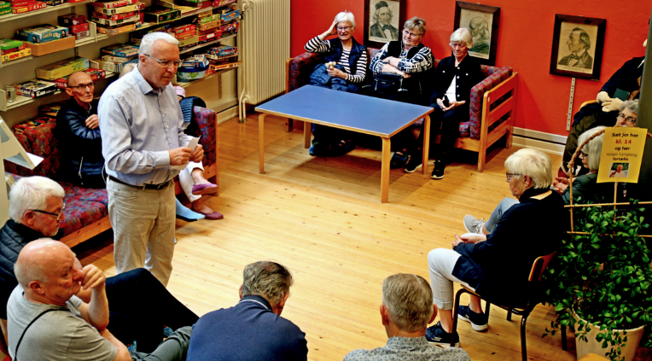

**Arrangemanter**Generalforsamlingen med Niels Ole Lade-  
foged som fortæller havde 29 deltagere,   
i turen til Regan Vest deltog 28, og Åbent   
Hus-dagen blev besøgt af ca. 64.

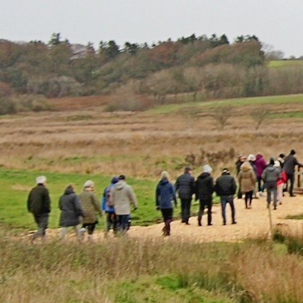

Og så var det året hvor Rebild Kommune lukkede Ravnkilde Skole med deraf følgende usikkerhed om arkivets fysiske rammer. Det ser ud til at det fortsat kan huses i bygningen under visse betingelser,  
herunder betaling af husleje. Det økono-miske aspekt har været drøftet ad flere omgange med kommunale politikere og ansatte - hidtil uden resultat.

En **vandreklub** fra Hørby besøgte arkivet og fik diverse historier med på vejen.